Praktikum

Rian Syahmulloh  
24/2/2022

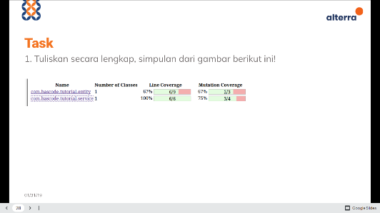1. Menurut pendapat saya kesimpulan di atas yaitu

Pada unit yang beranama com.hascode.tutorial.entity pada awal pengkodingan masih terdapat kesalahan atau bug pada kodengan yaitu sebanyak 3/9 bagian. Setelah ada perubahan kode masih terjadi bug dan tidak ada perubahan sama sekali.

Pada unit yang bernama com.hascode.tutorial.service awal pengkodingan tidak ada bug atau kesalahan yang terjadi. Namun setelah adanya perubahan malah terjadi bug pada pengkodingan sebanyak ¼ bagian

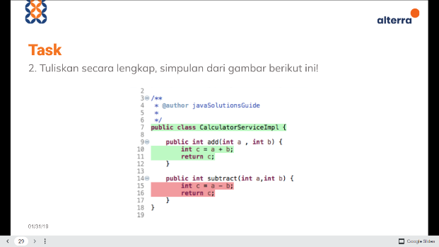2. menurut pendapat saya kesumpulannya yaitu

Setelah dilakukan test pada koding masih ada koding yang benar dan tepat namun beberapa koding yang berwarna merah tidak sesuai dengan koding yang hijau.